In de N cursus hebben wij al kennis gemaakt met weerstanden.
De kleurcode blijkt voor veel mensen nog steeds een struikelblok.
Er zijn weerstanden die nog een vijfde ring hebben.
Voor ring 3 geldt dan hetzelfde als voor ring 1 en 2. Bruin - Zwart - Zwart - Zwart - goud is dan 1-0-0 × 1 = 100 ohm met maximaal 5% tolerantie.
De tolerantiering kent nog meer waardes, maar het is niet noodzakelijk deze te kennen voor het examen.

Meer over de kleurcodering op wikipedia
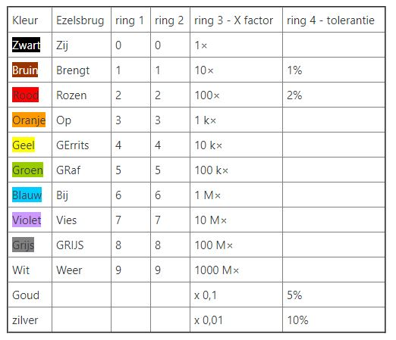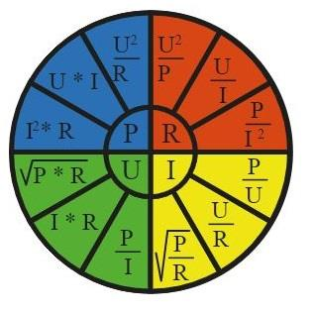
De eenheid Ohm
Een weerstand heeft een waarde van 1 ohm als er bij een spanning van 1 volt er een stroom loopt van 1 ampère.
De wet van ohm en de waardes kilo-ohm en Mega-ohm hebben wij al behandeld in de N-cursus.
Ben je er nog niet mee bekend, of is het weggezakt, bekijk dan de "cirkel van ohm" hierboven en/of neem de N-stof door bij dit onderwerp.

Stroom- en spanningskarakteristiek
Als de stroom door een gewone weerstand verandert, neemt de spanning toe, en andersom, als de spanning over een weerstand verandert, neemt de stroom toe.
We kunnen dit uitlezen in de stroom- en spanningskarakteristiek zoals hieronder.
De weerstand blijft 1 ohm ongeacht de stroom en spanning.
De weerstand is lineair.
Later krijgen wij nog zulke karakteristieken te zien van spoelen en condensatoren, net als onderstaande voorbeeld, worden ook die vaak in het examen opgenomen.
Bij een rechte lijn ben je er vrijwel zeker van dat je te maken hebt met een weerstand met een vaste waarde.
Soms is ook bij een weerstand de lijn niet recht.
Oorzaak is dan de warmte-ontwikkeling in de weerstand die de waarde beïnvloed.
Goed voorbeeld hiervan is de oude gloeilamp, door de warmte-ontwikkeling in de gloeidraad veranderde de weerstand en is de spanning en stroom niet meer evenredig.
Hoe groter de stroom, des te meer warmte, des te meer de waarde van de weerstand verandert.
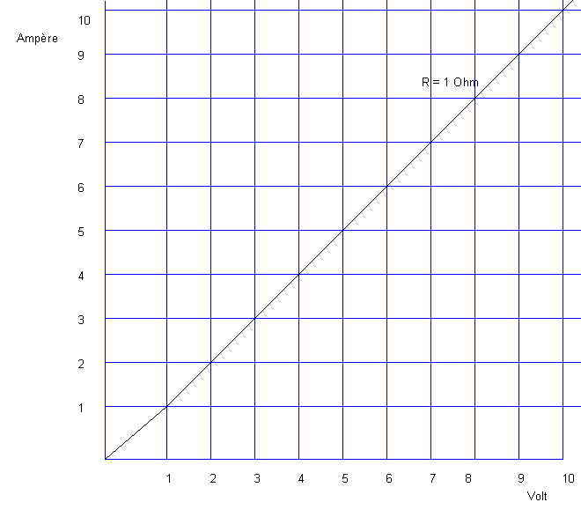
Soorten weerstanden
Er zijn verschillende soorten vaste weerstanden, de meest voorkomende zijn de koolweerstand, metaalfilm-weerstand en draadgewonden weerstand. Metaalfilm-weerstanden hebben meestal een kleinere tolerantie.
Draadgewonden weerstanden zijn er voor grote vermogens, maar zijn niet te gebruiken in hoogfrequents-chakelingen.
Waarom niet?
Omdat de gewonde draad zich als zelfinductie gaat gedragen (spoel) en grote invloed zal hebben op de schakeling.
Ook koolstof - en metaalfilm-weerstanden hebben een eigen zelfinductie en capaciteit, maar doorgaans zijn deze te verwaarlozen.
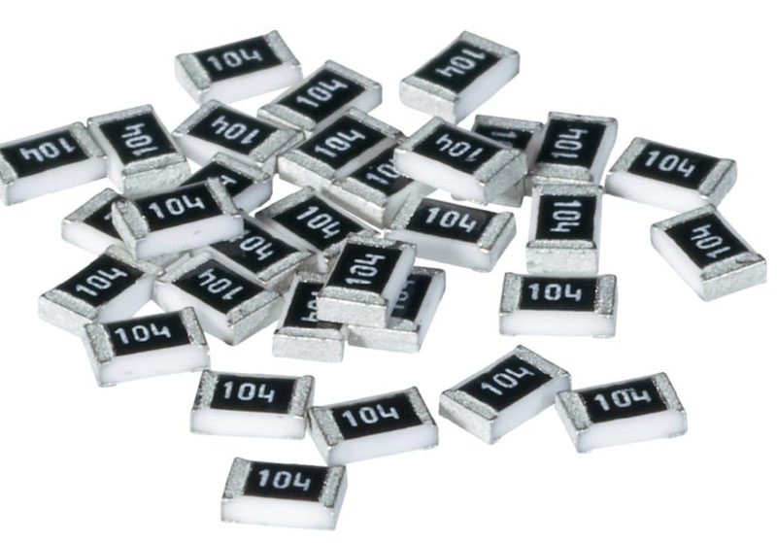
smd weerstanden

Tegenwoordig worden vooral in elektronische apparatuur SMD weerstanden gebruikt
(Surface mounted device, wikipedia).
Dit zijn kleine blokjes van kunststof zonder aansluitdraden die zo op de printplaat worden gemonteerd.
Een SMD weerstand is slechts enkele millimeters lang.
Op de afbeelding zie je een verzameling smd weerstanden.
In werkelijkheid zijn deze hooguit enkele millimeters lang.
Je kunt je voorstellen dat het solderen van dit soort componenten bepaalde vaardigheden vereist
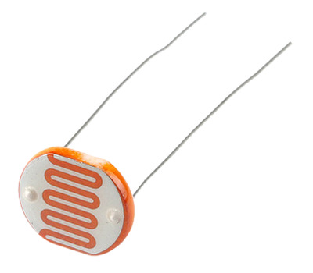
Lichtgevoelige weerstand

Naast de vaste weerstanden hebben wij:

potentiometer (potmeter) is een manueel instelbare weerstand
LDR is een lichtafhankelijke weerstand, waarde is afhankelijk van hoeveelheid licht (foto)
VDR is een spanningsafhankelijk weerstand, waarde is afhankelijk van de spanning
NTC-weerstand is een weerstand die omgekeerd evenredig is met de temperatuur, waarde afhankelijk van temperatuur
PTC-weerstand is een weerstand die evenredig is met de temperatuur, waarde afhankelijk van de temperatuur.
Vermogensdissipatie
Naast de waarde van de weerstand in ohm en zijn tolerantie in procenten, is er nog een belangrijke factor waar wij rekening mee moeten houden bij weerstand; het vermogen.

Over een weerstand staat spanning en er vloeit een stroom doorheen.
Dit betekent dat in een weerstand een vermogen wordt omgezet in warmte.
Met de formule P = U × I kunnen wij het gedissipeerde vermogen eenvoudig berekenen.
Is de spanning 10 volt en de stroom 100 mA dan is de vermogensdissipatie in een weerstand 10 × 0,1 = 1 watt.

Er zijn weerstanden van 1/32 watt maar ook weerstanden die een vermogen kunnen dissiperen van 100 watt.
In zelfbouw elektronica werken wij vaak met weerstanden van 1/8 of 1/4 Watt.
Als de stroom groter wordt zal de weerstand meer vermogen dissiperen, wordt de stroom te groot dan zal de weerstand oververhit raken; de weerstand gaat roken, verkoolt of kan zelfs vlam vatten.
Dit kan de schakeling beschadigen en in het meest ernstige geval brand veroorzaken.
In minder ernstige gevallen kan door het te heet worden de waarde van de weerstand permanent veranderen waardoor de schakeling niet meer correct werkt.

